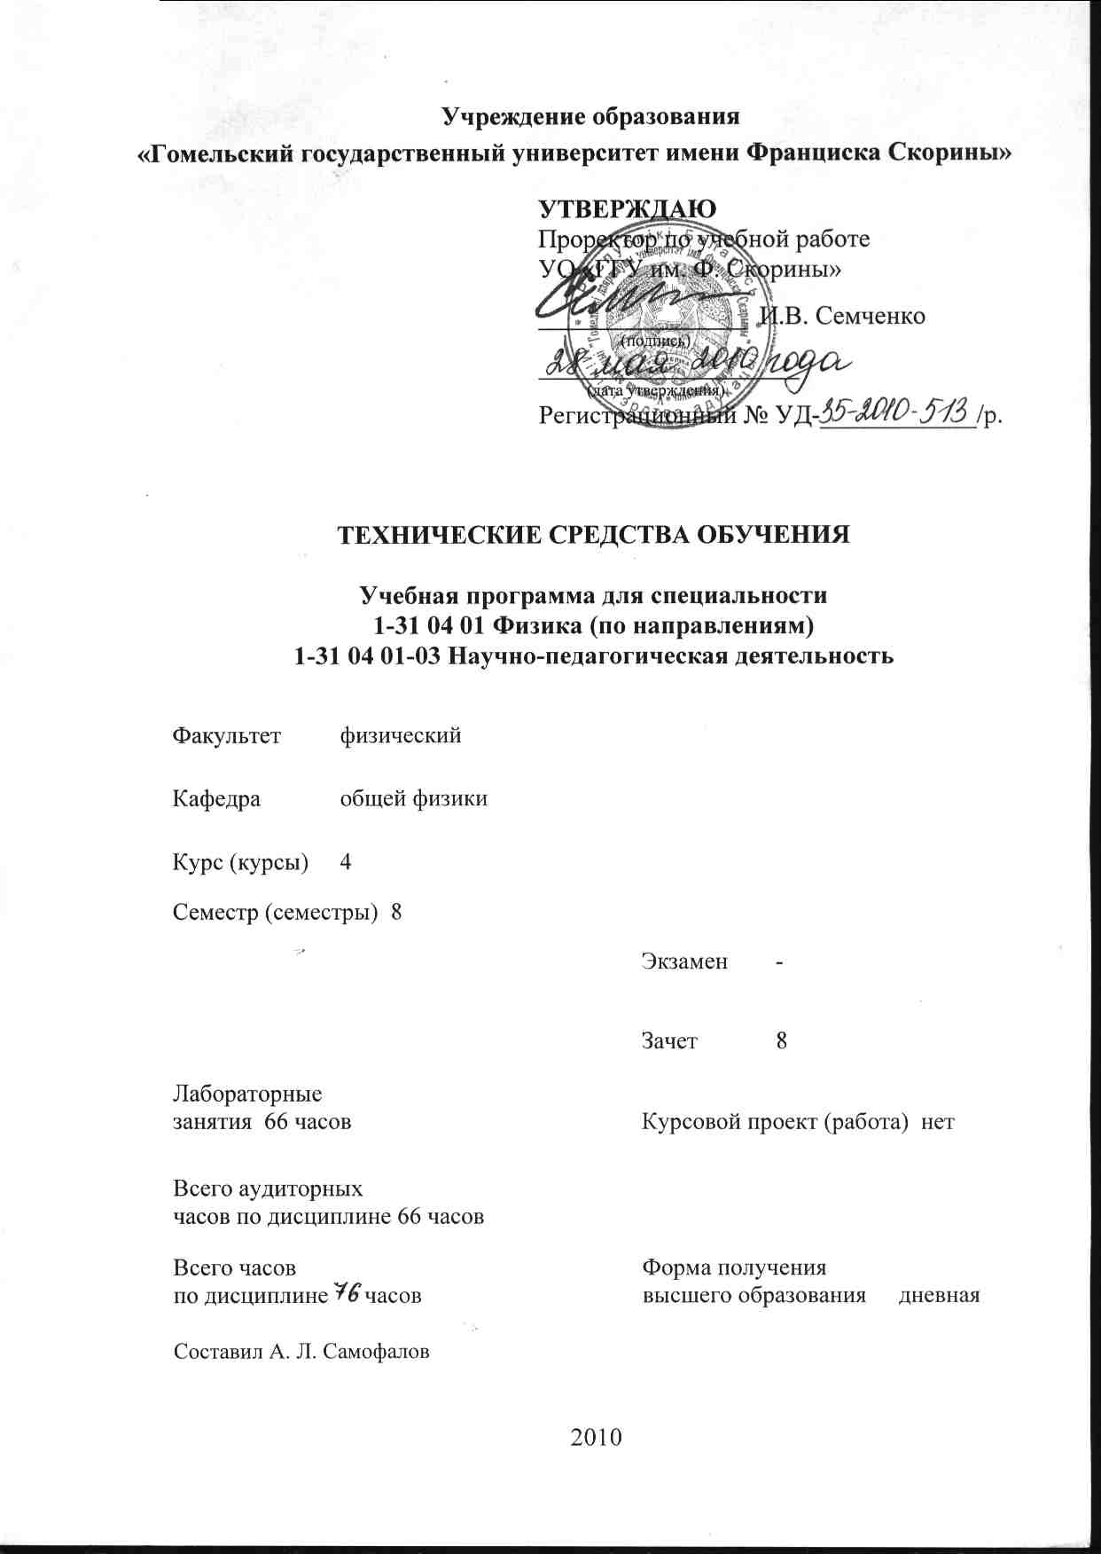
Учреждение образования
«Гомельский государственный университет имени Франциска Скорины»

УТВЕРЖДАЮ
Проректор по учебной работе
УО «ГГУ им. Ф. Скорины»

________________ И.В. Семченко
(подпись)
____________________
(дата утверждения)
Регистрационный № УД-____________/р.

Технические средства обучения

Учебная программа для специальности
1-31 04 01 Физика (по направлениям)
1-31 04 01-03 Научно-педагогическая деятельность

Факультет физический

Кафедра общей физики

Курс (курсы) 4

Семестр (семестры) 8

Лекции 0 часов Экзамен -

Практические (семинарские)
занятия 0 часа Зачет 8

Лабораторные
занятия 66 часов Курсовой проект (работа) нет

Всего аудиторных
часов по дисциплине 66 часов

Всего часов Форма получения
по дисциплине 66 часов высшего образования дневная

Составил А. Л. Самофалов

2010
Учебная программа составлена на основе базовой учебной программы,
утвержденной _____ ________________ 2010 г.,
регистрационный номер _____-________/_____

Рассмотрена и рекомендована к утверждению в качестве рабочего варианта
на заседании кафедры общей физики

___ __________ 2010 г., протокол № __

Заведующий кафедрой
доцент ____________ Е.Б. Шершнев

Одобрена и рекомендована к утверждению
методическим советом физического факультета

___ __________ 2010 г., протокол № __

Председатель
доцент ____________ Е.А. Дей

Пояснительная записка

Курс «Технические средства обучения» предназначен для расширения и углубления знаний по применению технических средств обучения физике в ходе профессиональной подготовки преподавателей физики в педагогических высших учебных заведениях. Программа по курсу «Технические средства обучения» составлена в соответствии с требованиями образовательного стандарта высшего образования специальности 1 - 02 05 02 Физика. Основной целью курса является овладение технологиями создания дидактических материалов для учебного процесса по физике и методикой применения технических устройств для их предъявления.
Курс рассчитан на 66 часов лабораторных занятий.
В результате изучения курса студент должен
знать:
- основные свойства учебной информации, особенности ее восприятия и переработки человеком;
- психолого-педагогические особенности применения технических средств и информационных технологий в учебном процессе;
- основы эргономики использования современной компьютерной техники в управлении учебным заведением;
- основы организации обеспечения и работы кабинета физики;
- общее оборудование, технические средства обучения и их дидактические возможности;
- назначение, принцип действия, строение, основные неисправности приборов и способы их устранения;
- правила безопасности и охраны труда при работе в кабинете физики;
уметь:
- анализировать теоретические и практические аспекты применения технических средств обучения в учебном процессе;
- определять дидактические цели использования технических средств обучения в процессе обучения физике;
- разрабатывать методику использования технических средств обучения адекватную иллюстративным, частично-поисковым и исследовательским методам обучения физике;
- использовать оборудование кабинета физики, технические средства обучения мультимедиа и информационные технологии для оптимизации учебного процесса по физике в условиях кабинетной системы;
- конструировать и собирать простейшие физические приборы;
- использовать современную компьютерную технику в управлении учебными заведениями разного профиля.
Программа предусматривает рассмотрение следующих вопросов: основные свойства учебной информации, особенности ее восприятия; методические особенности применения технических средств и информационных технологий в учебном процессе; основы эргономики современной компьютерной техники; комплектация кабинета физики учебным оборудованием; общее оборудование, классификация технических средств обучения и их дидактические возможности; назначение, принцип действия, устройство, основные неисправности приборов и способы их устранения; правила безопасности и охраны труда при работе в кабинете физики.
Полученные знания, умения и навыки должны помочь будущим преподавателям в применении новейших средств обучения в образовательном процессе и создать предпосылки для дальнейшего самообразования и расширить возможности обмена профессиональной информацией

Общее количество часов – 66; аудиторное количество часов –_66, из них: лабораторные занятия – 66. Форма отчётности – зачет.

СОДЕРЖАНИЕ УЧЕБНОГО МАТЕРИАЛА

Тема 1. История развития и использования технических средств в учебном процессе. Наглядные пособия в обучении: методика, эргономика, композиция. Технические средства трансляции, записи, хранения и воспроизведения информации.

Тема 2. Кабинет географии как средство обучения. Анализ возможностей кабинета географии для организации учебно-воспитательного процесса. Требования к кабинету, оснащенному техническими средствами обучения. Изучение правил по охране труда в кабинете географии: санитарно-гигиенические нормы, правила противопожарной безопасности.

Тема 3. Изучение аппаратов статической проекции. Устройство и принцип действия; подготовка к работе; подготовка и использование материалов для статической проекции.

Тема 4. Изучение аппаратуры звукозаписи и воспроизведения. Принцип звукозаписи. Аудиокомплексы, усилительные устройства, микрофоны. Их устройство, принцип действия, подготовка к работе. Сопровождение демонстрации фрагментов урока, демонстрации экспериментов, объяснения и моделирования явлений и законов.

Тема 5. Изучение аппаратуры видеозаписи и воспроизведения.
Технические и дидактические возможности. Устройство, принцип действия, подготовка к работе. Демонстрация фрагментов урока, демонстрация экспериментов.

Тема 6. Запись и воспроизведение аудиоинформации. Использование компьютерной техники, компакт-дисков для демонстрации фрагментов урока, демонстрации экспериментов, объяснения и моделирования явлений и законов.

Тема 6. Запись и использование видеоинформации. Разные типы занятий по географии, внеклассные мероприятия.

Тема 8. Разработка и проектирование средств наглядности. Устройство, принцип действия, подготовка к работе, монтаж и обработка информации с использованием компьютера, создание компьютерных видеоматериалов.

Тема 9. Изучение мультимедийного комплекса. Устройство, принцип действия, подготовка к работе: демонстрация фрагментов урока (эксперименты, функциональные зависимости между величинами, моделирование явлений, контроль знаний учащихся и др.).
Тема 10. Использование компьютера в учебном процессе. Календарно-тематическое планирование, ведение электронного журнала и отчетной документации, составление мультимедийных презентаций, использование информационных ресурсов Интернет в учебной деятельности.

Тема 11. Использование в учебном процессе интерактивной компьютерной доски. Демонстрация экспериментов, функциональных зависимостей между величинами; моделирование явлений.

Учебно-методическая карта дисциплины
Номер раздела, темы, занятия | Название раздела, темы, занятия; перечень изучаемых вопросов | Количество аудиторных часов |  |  |  | Материальное обеспечение занятия (наглядные, методические пособия и др.) | Литература | Формы контроля  знаний
Номер раздела, темы, занятия | Название раздела, темы, занятия; перечень изучаемых вопросов | лекции | практические  (семинарские)  занятия | лабораторные  занятия | контролируемая  самостоятельная работа студента |  | Литература | Формы контроля  знаний
1 | 2 | 3 | 4 | 5 | 6 | 7 | 8 | 9
 | Кабинет физики как средство обучения  - История развития и использования технических средств в учебном процессе.  - Анализ возможностей кабинета физики для организации учебно-воспитательного процесса.  - Требования к кабинету, оснащенному техническими средствами обучения.  4.Изучение правил по охране труда в кабинете физики: санитарно-гигиенические нормы, правила противопожарной безопасности |  |  | 4 |  | УМК | [6]  [8] | Отчет по  лабораторной работе
 | Изучение аппаратов статической проекции  1. История проекционной техники.  2. Статическая проекция: виды, аппаратура, возможности.  3. Диапроекция.  4. Графопроекция.  5. Эпипроекция. |  |  | 8 |  | УМК | [2]  [3]  [4]  [5]  [7] | Отчет по  лабораторной работе
 | Изучение аппаратуры звукозаписи и воспроизведения  1. Звукотехника: принципы записи и воспроизведения звука.  2. Аудиокомплексы, усилительные устройства, микрофоны, их устройство, принцип действия, подготовка к работе.  3. Основы магнитной цифровой записи. |  |  | 4 |  | УМК | [2]  [3]  [4]  [5]  [7] | Отчет по  лабораторной работе
 | Изучение аппаратуры видеозаписи и воспроизведения  1. Технические и дидактические возможности.  2. Устройство, принцип действия,  подготовка к работе.  3. Демонстрация фрагментов урока, демонстрация  физических экспериментов. |  |  | 8 |  | УМК | [2]  [3]  [4]  [5]  [7] | Отчет по  лабораторной работе
 | Запись и воспроизведение аудиоинформации  1. Использование компьютерной техники, компакт-дисков для демонстрации фрагментов урока.  2. Демонстрации физических экспериментов, объяснения и моделирования физических явлений и законов. |  |  | 4 |  | УМК | [2]  [3]  [4]  [5]  [7] | Отчет по  лабораторной работе
 | Разработка и проектирование средств наглядности  1. Устройство, принцип действия, подготовка к работе, монтаж и обработка информации с использованием компьютера.  2. Создание компьютерных видеоматериалов. |  |  | 4 |  | УМК | [2]  [3]  [4]  [5]  [7] | Отчет по  лабораторной работе
 | Изучение мультимедийного комплекса  1. Создание презентации средствами Power Point.  2. Основные правила создания компьютерной презентации.  4. Настройка и показ компьютерной презентации.  5. Настройка времени показа. Эффекты анимации и звуковое сопровождение. Публикация слайда в формате HTML.  5. Программы создания анимации. |  |  | 20 |  | УМК | [1]  [5] | Отчет по  лабораторной работе
 | Использование компьютера в учебном процессе  1. Основные элементы и классификация компьютеров.  2. Представление информации в компьютере.  3. Устройство персонального компьютера.  4. Коммуникационные устройства. |  |  | 8 |  | УМК | [1]  [5] | Отчет по  лабораторной работе
 | Использование в учебном процессе интерактивной компьютерной доски  1. Разновидности интерактивных досок и принцип их работы.  2. Демонстрация физических экспериментов, функциональных зависимостей между физическими величинами, моделирование физических явлений с использованием интерактивной доски.  3. Использование мультимедиапроектора на уроке. |  |  | 6 |  | Цифровой  проектор,  УМК | [1]  [5] | Отчет по  лабораторной работе
 | Итого | - | - | 66 | -

Информационно-методическая часть

Перечень лабораторных работ

- Кабинет физики как средство обучения.
- Изучение диапроектора.
- Изучение графопроектора.
- Изучение эпипроектора.
- Изучение звукотехнической аппаратуры.
- Запись и воспроизведение аудиоинформации.
- Изучение аппаратуры видеозаписи и воспроизведения.
- Использование видеоинформации на уроках физики.
- Использование компьютера для создание дидактических материалов.
- Изучение мультимедийного комплекса.
- Изучение программ создание мультимедийных презентаций.
- Использование информационных ресурсов Интернет в учебной деятельности.
- Использование в учебном процессе мультимедиа проектора.
- Использование в учебном процессе интерактивной компьютерной доски.

Рекомендуемая литература

Основная
- Захарова, И.Г. Информационные технологии в образовании / И.Г. Захарова. - М.: Академия, 2003.
- Иродова, И. А. Технические средства обучения и учебное оборудование. Учебное пособие / И. А. Иродова, В.Л. Зудин. - М: Владос, 2006.
- Коджаспирова, Г.М. Технические средства обучения и методика их использования: учебное пособие для студентов высших педагогических учебных заведений / Г.М. Коджаспирова, К.П. Петров. - М., 2001.
- Кравченя, Э.М. Технические средства обучения в школе: Учеб. пособие для слушателей курсов повышения квалификации и переподготовки кадров образования / Э.М. Кравченя. - Минск: ТетраСистемс, 2005.
- Кравченя, Э.М. Технические средства обучения: учеб. пособие / Э.М. Кравченя. - Минск: Высшая школа, 2005.
- Кульбицкий, Д.И. Лабораторные занятия по курсу «Оборудование кабинета физики и ТСО» / Д.И. Кульбицкий, А.Н. Ярошенко. - Минск, 2004.
- Прессман, Л.П. Методика применения технических средств обучения: Экран.-звуковые средства / Л.П. Прессман. - М.: Просвещение, 1988.
- Учебное оборудование для кабинетов физики всех типов общеобразовательных учреждений; под ред. Г.Г. Никифорова. - М.: Дрофа, 2005.

Дополнительная
- Молибог, А.Г. Технические средства обучения и их применение / А.Г. Молибог, А.И. Тарнопольский. - Минск: Университетское, 1985.
- Кравченя, Э.М. Средства обучения в педагогическом образовании: Моногр. / Э.М.Кравченя.- Минск: БГПУ, 2004.
- Кочетов, СИ. Технические средства обучения в профессиональной школе: Метод. Пособие / СИ. Кочетов, В.А. Романин. - М.: Высшая школа, 1988.

ПРОТОКОЛ СОГЛАСОВАНИЯ УЧЕБНОЙ ПРОГРАММЫ
ПО ИЗУЧАЕМОЙ УЧЕБНОЙ ДИСЦИПЛИНЕ
С ДРУГИМИ ДИСЦИПЛИНАМИ СПЕЦИАЛЬНОСТИ

Название  дисциплины,  с которой  требуется согласование | Название  кафедры | Предложения  об изменениях в содержании учебной программы  по изучаемой учебной  дисциплине | Решение, принятое кафедрой, разработавшей учебную программу (с указанием даты и номера протокола)
Оптика | Кафедра общей физики |  | Рекомендовать к утверждению учебную программу в представленном варианте  протокол № ___ от ___.___.200__

ДОПОЛНЕНИЯ И ИЗМЕНЕНИЯ К УЧЕБНОЙ ПРОГРАММЕ
ПО ИЗУЧАЕМОЙ УЧЕБНОЙ ДИСЦИПЛИНЕ
на _____/_____ учебный год

№№  пп | Дополнения и изменения | Основание

Учебная программа пересмотрена и одобрена на заседании кафедры
общей физики
(протокол № ____ от ________ 20_ г.)
Заведующий кафедрой
общей физики
к.т.-н., доцент __________________ Е.Б. Шершнев

УТВЕРЖДАЮ
Декан физического факультета УО «ГГУ им. Ф. Скорины»
к.ф.-м.н., доцент __________________ С.А. Хахомов

